Отчет Международного месячника школьных библиотек.
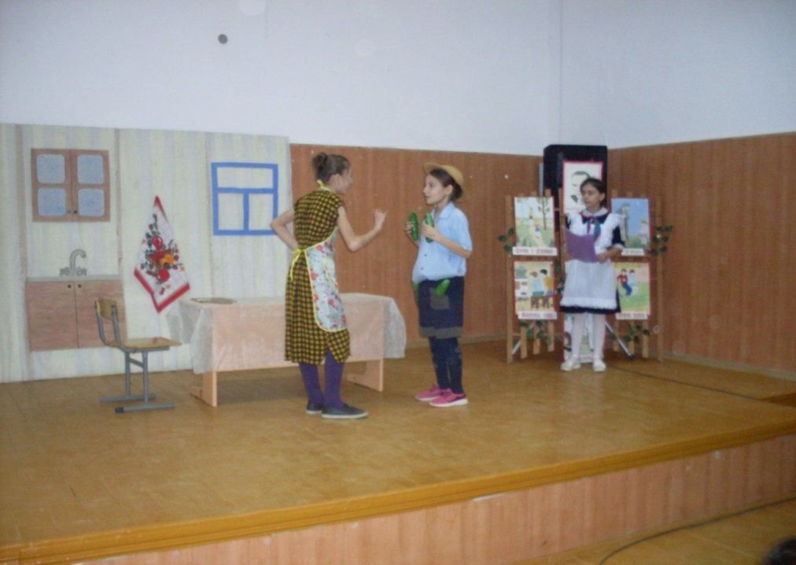
С 1 октября 2017г. в школьных библиотеках Тарумовского района проходит Международный месячник школьных библиотек. В МКОУ «Кочубейская СОШ №1» прошла читательская конференция - рассказ Н.Носова «Огурцы» для учащихся 2-х классов. Подготовили сценку-«Огурцы» (учащиеся 5 «в» класса).

Викторину по рассказу Носова Н.Н. подготовили и провели библиотекари Захарова Л.Н. и Моченихина Т.В.
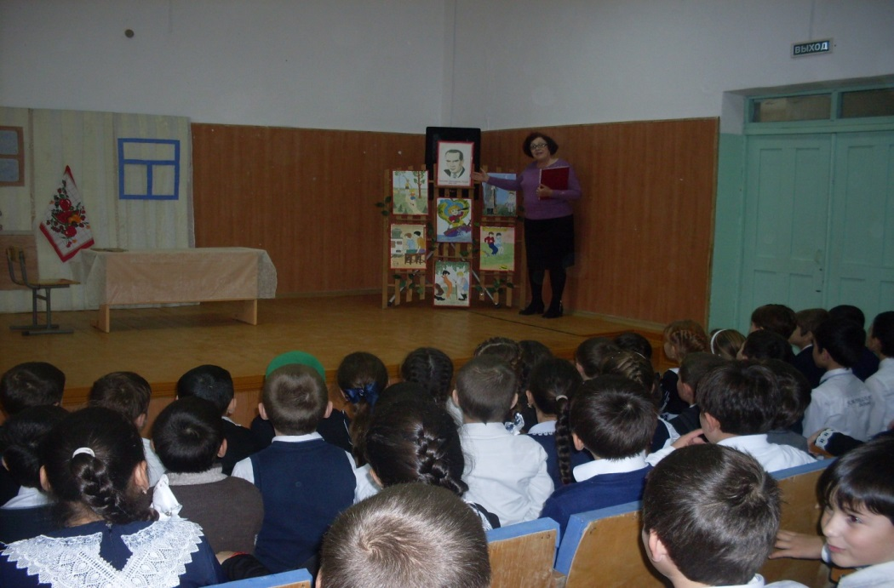

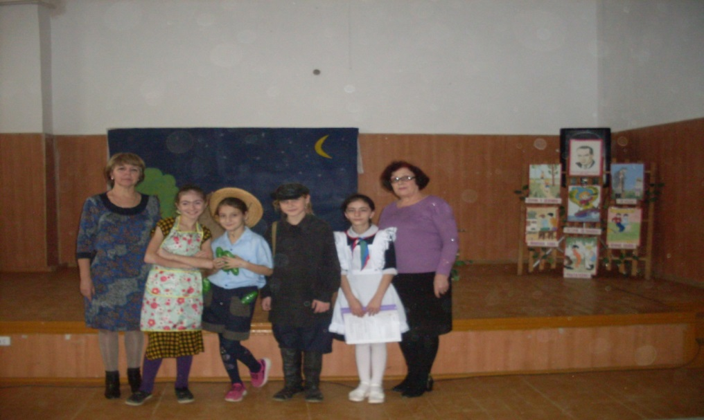

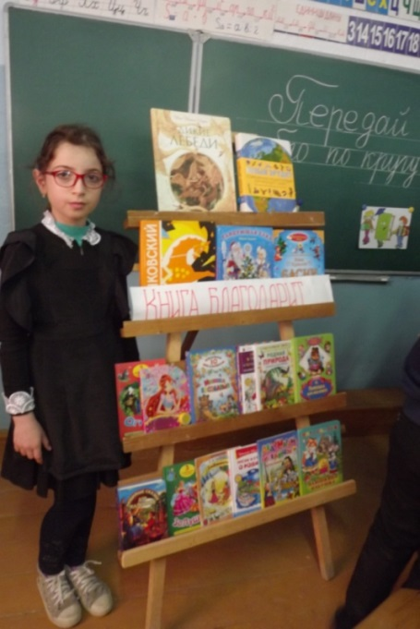
В МКОУ «Калиновская СОШ» прошло мероприятие «Книга-это волшебница». Ученица 5 класса Рабаданова Асият Ш. прочитала стихотворение «Книга - мой лучший друг».

ПОМОЩЬ БИБЛИОТЕКАРЮ
В октябре 2017 года в рамках месячника школьных библиотек в Коктюбейской школе прошел рейд «Помощь библиотекарю». Учащиеся 6 класса (классный руководитель Миронова С.А.) помогли школьному библиотекарю Усковой В.Г. навести порядок в фонде учебной литературы, убрать с полок устаревшие и расставить новые книги. Был проведен обзор новых поступлений, а также починены книги, нуждающиеся в ремонте.
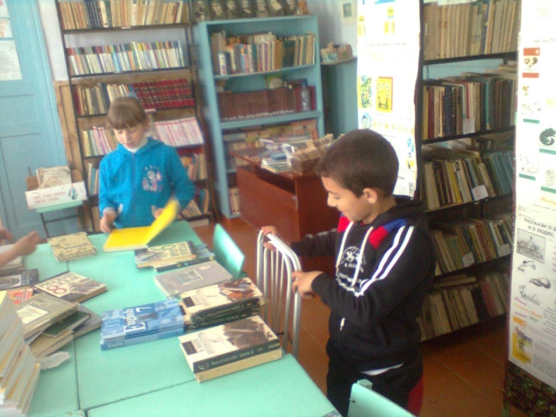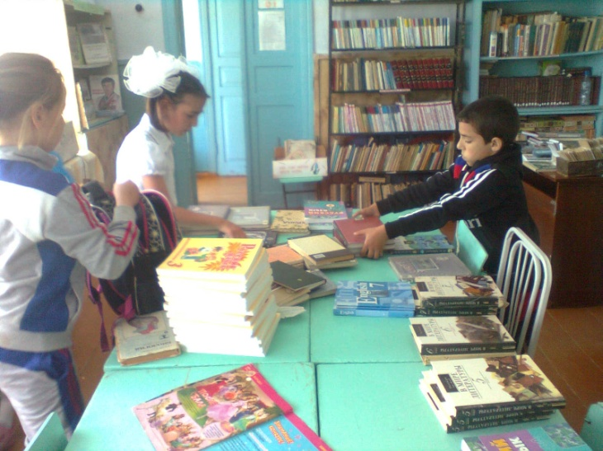
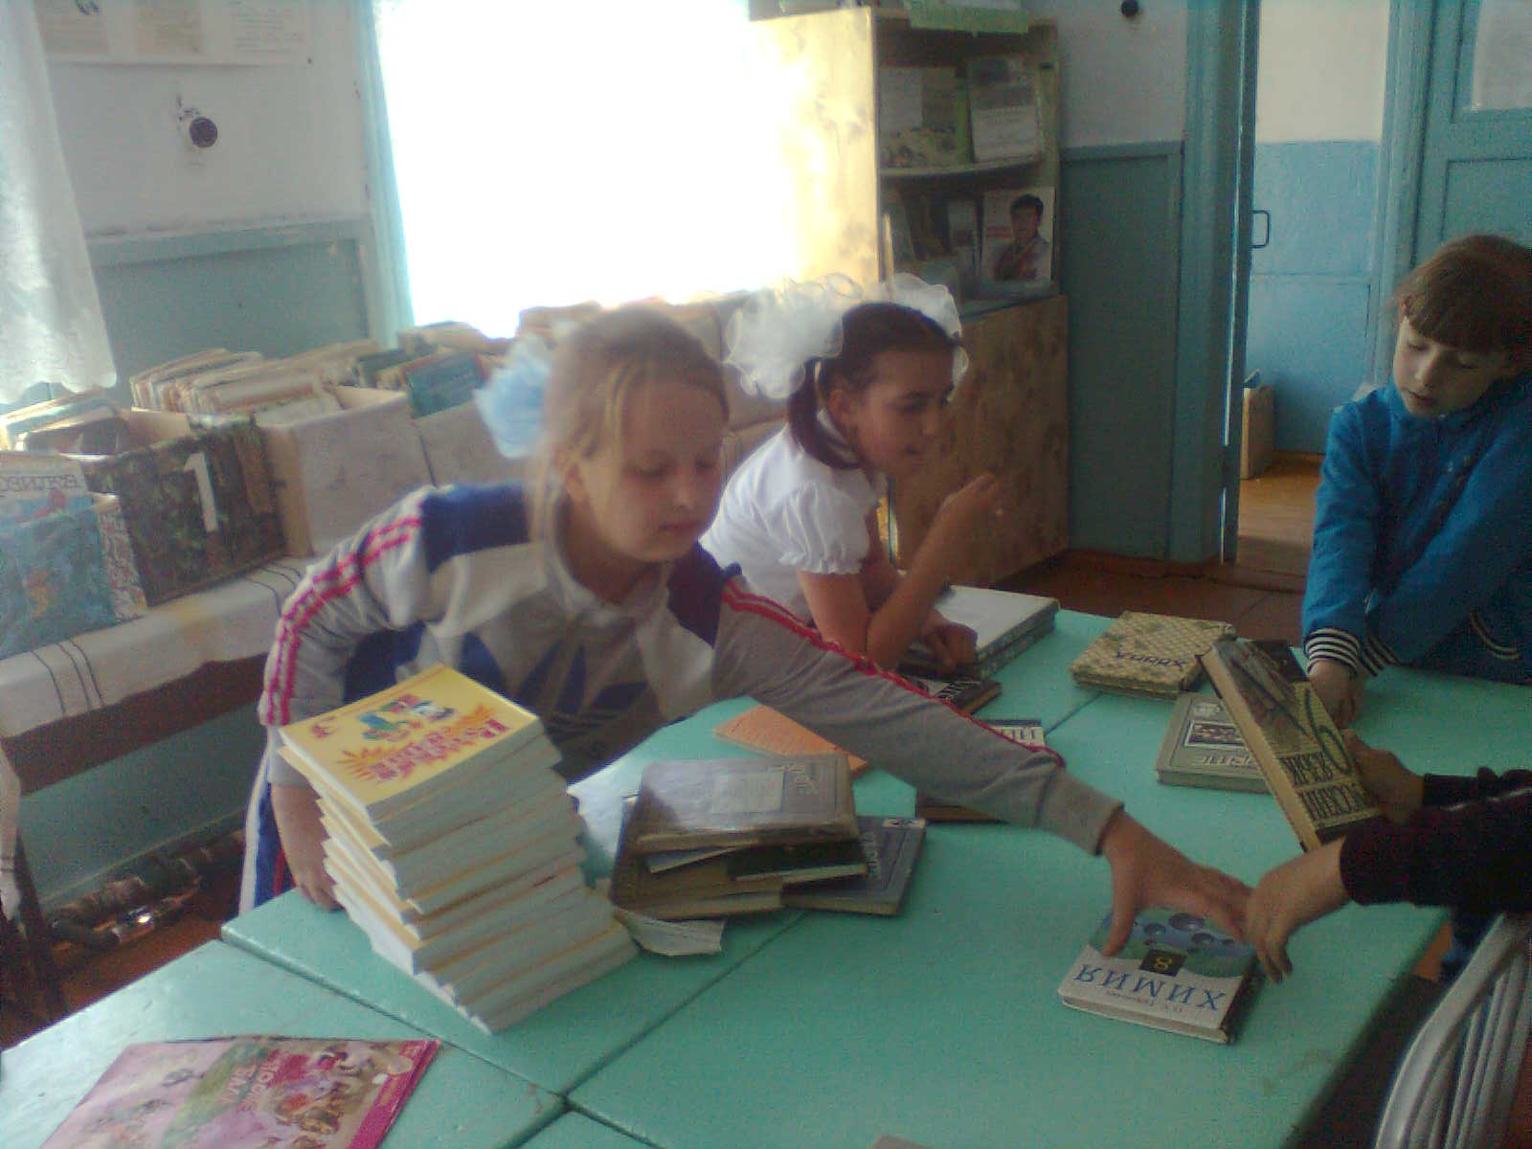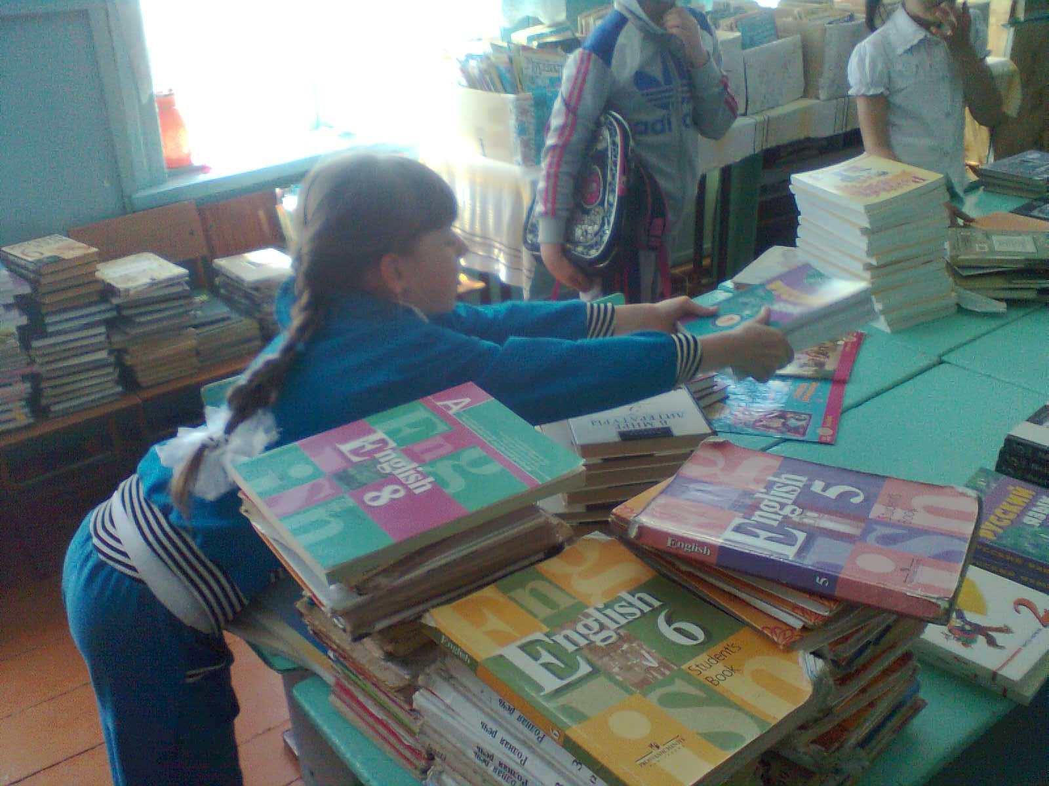

НОВАЯ ТЕМАТИЧЕСКАЯ ПАПКА ПО КРАЕВЕДЕНИЮ
После проведения сельской библиотекой Дня поэзии, в библиотеке Коктюбейской школы, с октября 2017 года началась работа над тематической папкой «Поэты Коктюбея», в которую библиотекарь Ускова В.Г. планирует собрать коллекцию стихотворений, написанных жителями села. Именно эти авторские произведения были прочитаны на вышеупомянутом мероприятии, завучем школы Семеновой Е.Н., артисткой коллектива «Рыбачка» Уманцевой С.Г., учителем Мироновой С.В., библиотекарем Усковой В.Г. учащимися Рамазановой З. (8 кл.) Сальшиным А.(4кл.), Болговой Д. (4кл.), Байсаровым И.(4 кл.) и др.

В папку планируется поместить не только стихотворения, но и краткую биографию поэтов: где родились и выросли, какое учебное заведение закончили, кем работают, были ли публикации в газетах. Уже первые несколько страниц заняли свое место в новом проекте. Папка планируется регулярно пополняться.
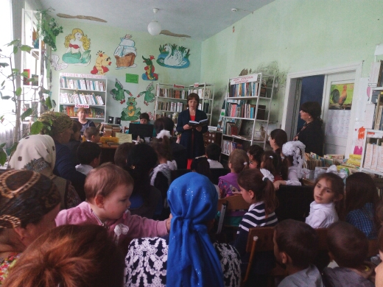

ПРАЗДНИК КО ДНЮ УЧИТЕЛЯ
В октябре 2017 года библиотечная работа велась и с педагогическим коллективом.
Организатором детского движения Березиной А.С., совместно с библиотекарем Усковой В.Г., был подготовлено мероприятие для педагогов ко Дню учителя. В нем принимали участие учащиеся 1-9 классов. В празднично оформленном зале, дети поздравляли своих учителей и дарили им свои выступления: читали стихи, пели песни, танцевали, показывали инсценировки.


